# Ejercicio 7

Caso con 500 agentes

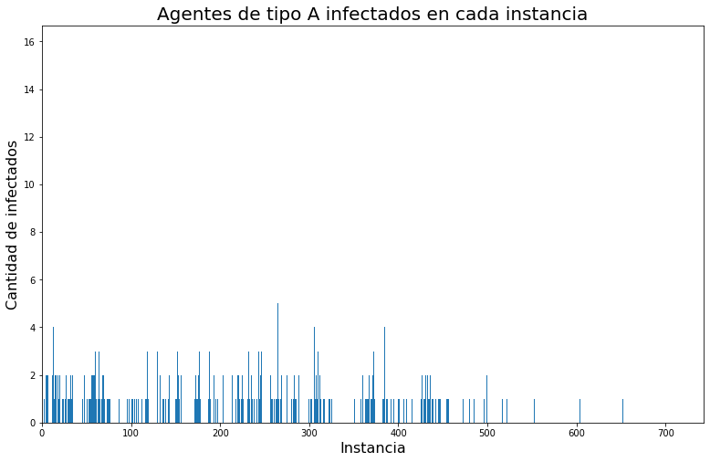

Fig. : nuevos agentes A infectados en cada instancia para 500 agentes.

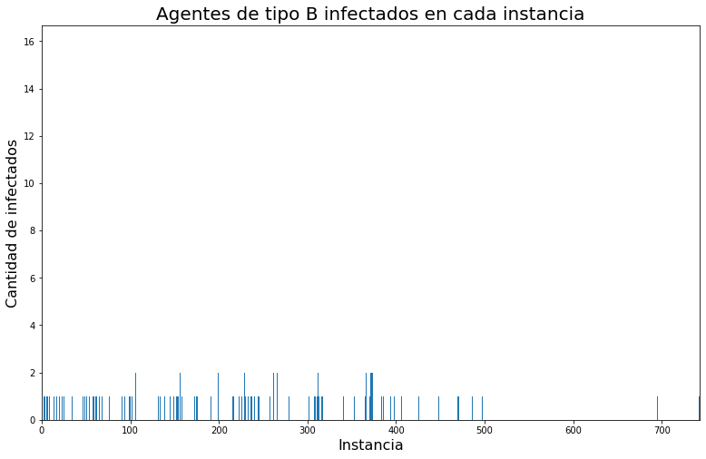

Fig. : nuevos agentes B infectados en cada instancia para 500 agentes.

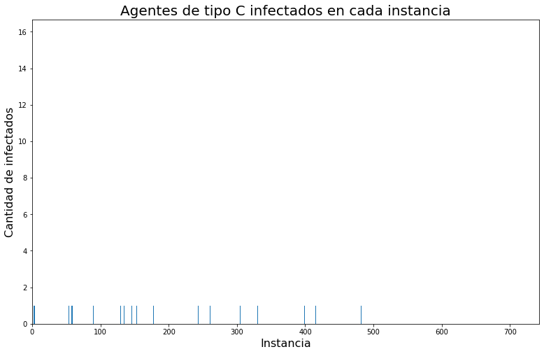

Fig. : nuevos agentes C infectados en cada instancia para 500 agentes.

Caso con 1 000 agentes

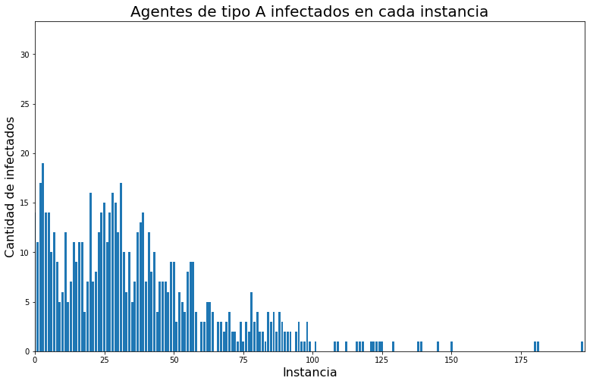

Fig. : nuevos agentes A infectados en cada instancia para 1 000 agentes.

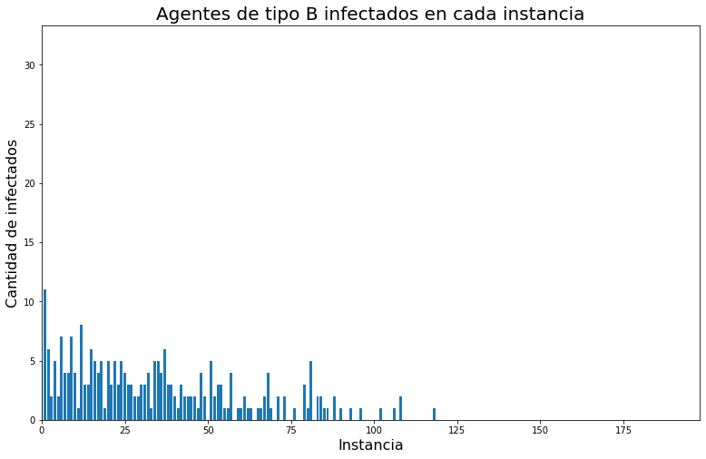

Fig. : nuevos agentes B infectados en cada instancia para 1 000 agentes.

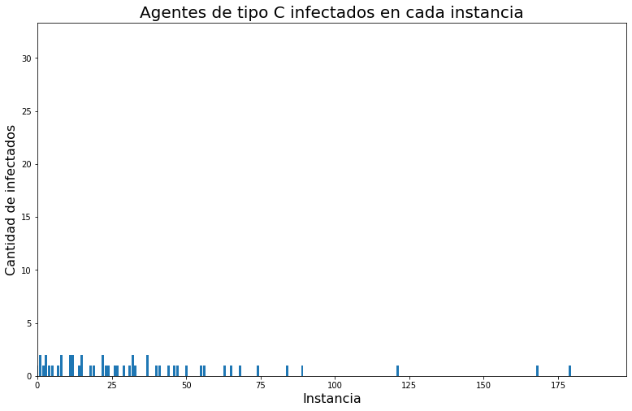

Fig. : nuevos agentes C infectados en cada instancia para 1 000 agentes.

Caso con 2 000 agentes

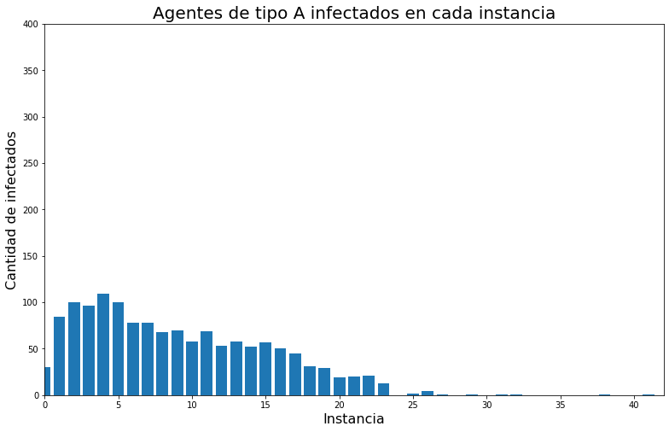

Fig. : nuevos agentes A infectados en cada instancia para 2 000 agentes.

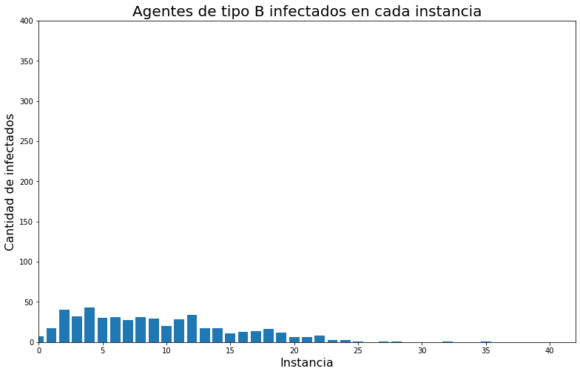

Fig. : nuevos agentes B infectados en cada instancia para 2 000 agentes.

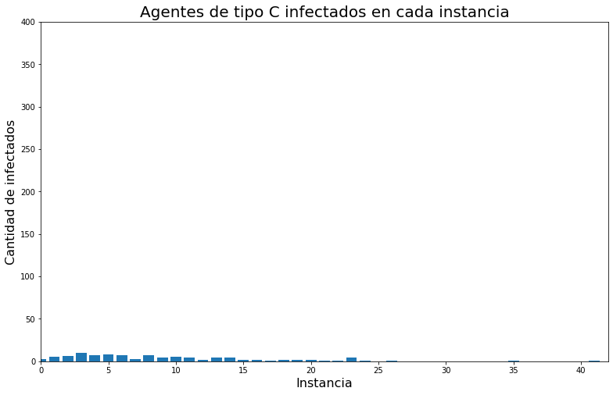

# Ejercicio 8

Caso con 500 agentes

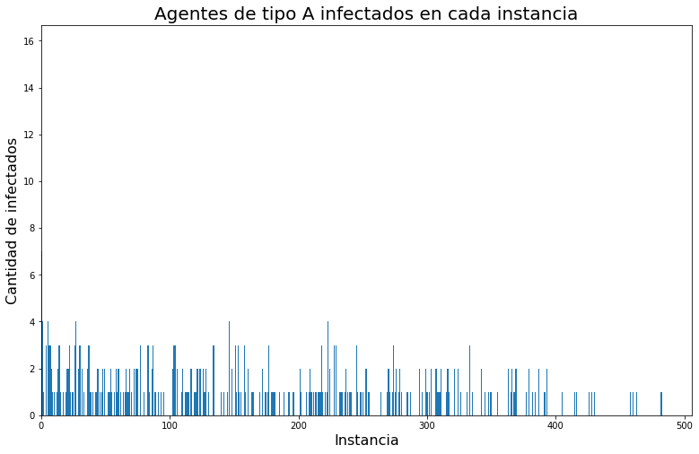

Fig. : nuevos agentes A infectados en cada instancia para 500 agentes con Correlated Random Walking.

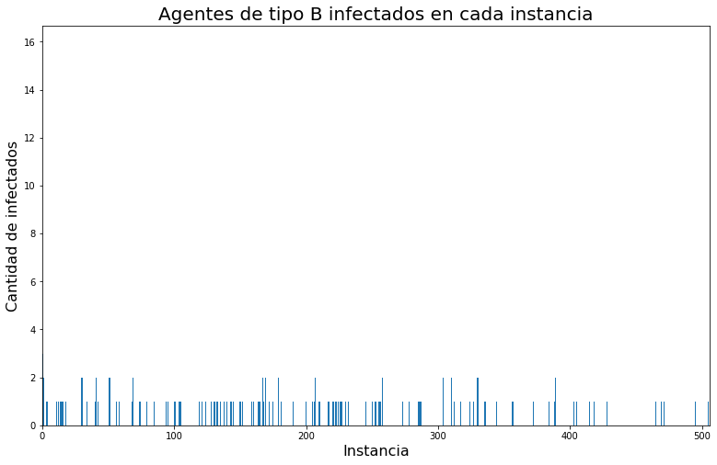

Fig. : nuevos agentes B infectados en cada instancia para 500 agentes con Correlated Random Walking.

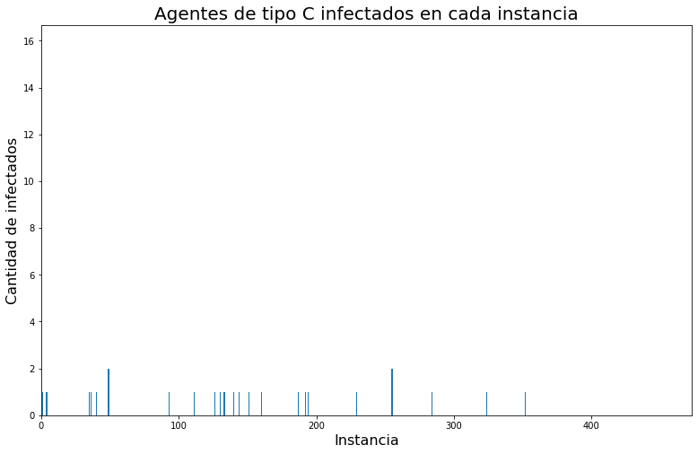

Fig. : nuevos agentes C infectados en cada instancia para 500 agentes con Correlated Random Walking.

Caso con 1 000 agentes

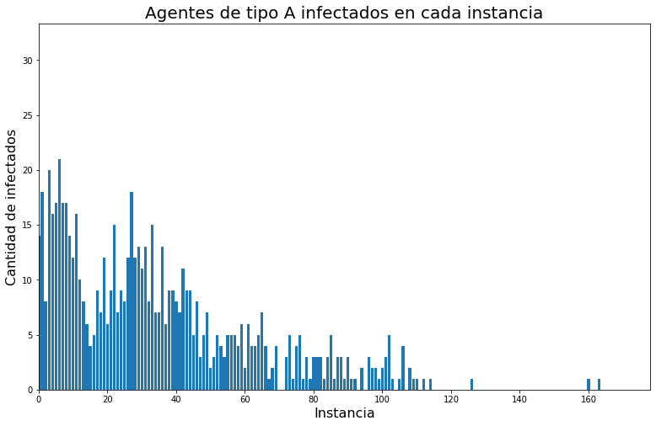

Fig. : nuevos "A" infectados en cada instancia para 1 000 agentes con Correlated Random Walking.

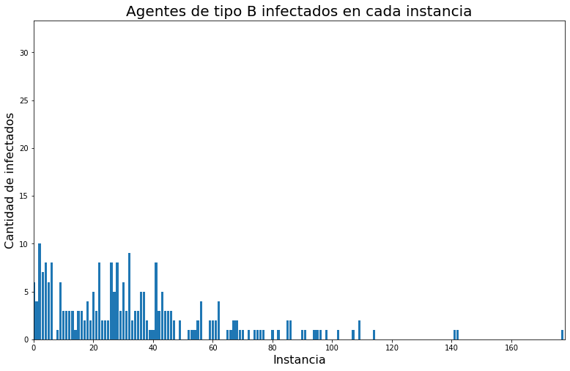

Fig. : nuevos "B" infectados en cada instancia para 1 000 agentes con Correlated Random Walking.

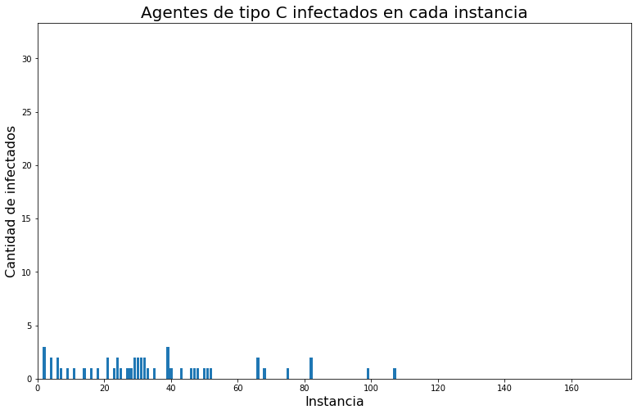

Fig. : nuevos "C" infectados en cada instancia para 1 000 agentes con Correlated Random Walking.

Caso con 2 000 agentes

.

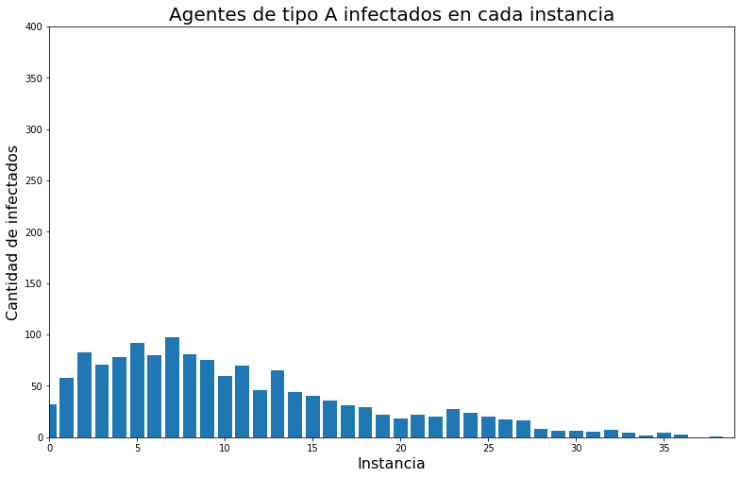

Fig. : nuevos "A" infectados en cada instancia para 2 000 agentes con Correlated Random Walking.

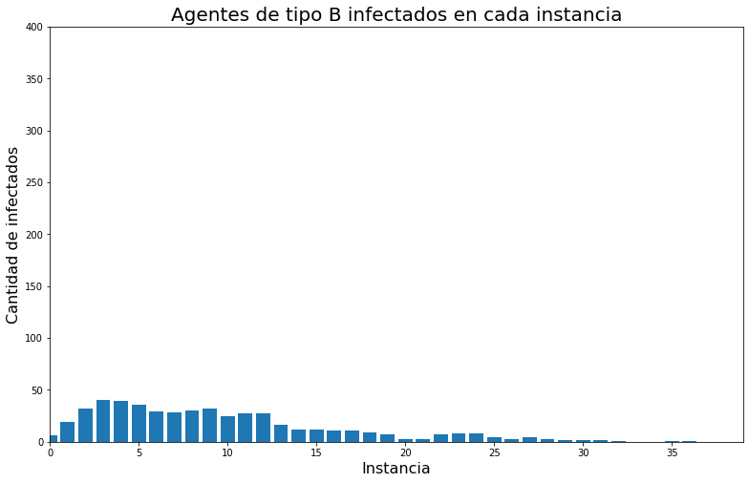

Fig. : nuevos "B" infectados en cada instancia para 2 000 agentes con Correlated Random Walking.

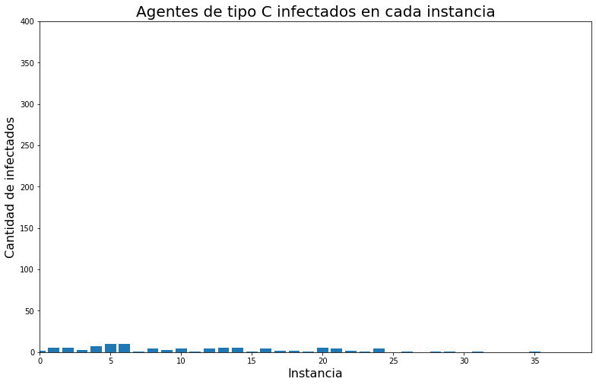

Fig. : nuevos "C" infectados en cada instancia para 2 000 agentes con Correlated Random Walking.

# Ejercicio 9

## 9.1. Sin inmunidad

**2 000 agentes, = 20, = 0,1**

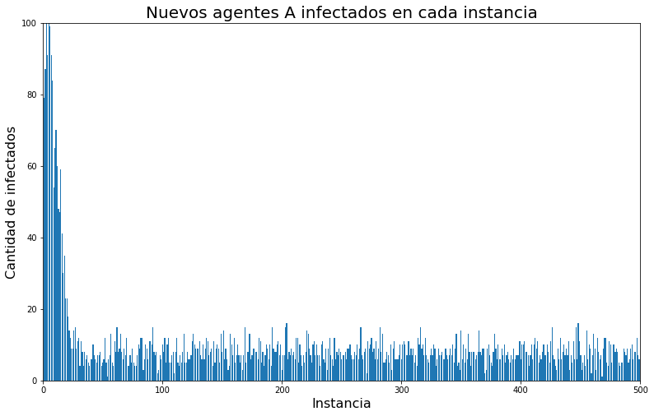

Fig. : nuevos agentes A infectados en cada instancia para N = 2 000, = 20, = 0,1.

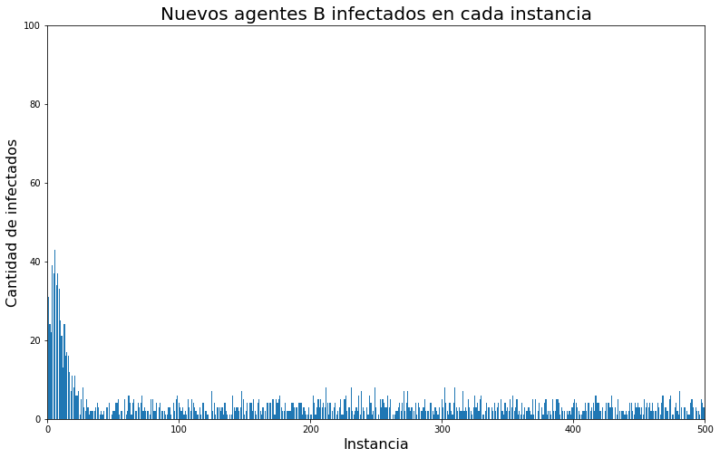

Fig. : nuevos agentes B infectados en cada instancia para N = 2 000, = 20, = 0,1.

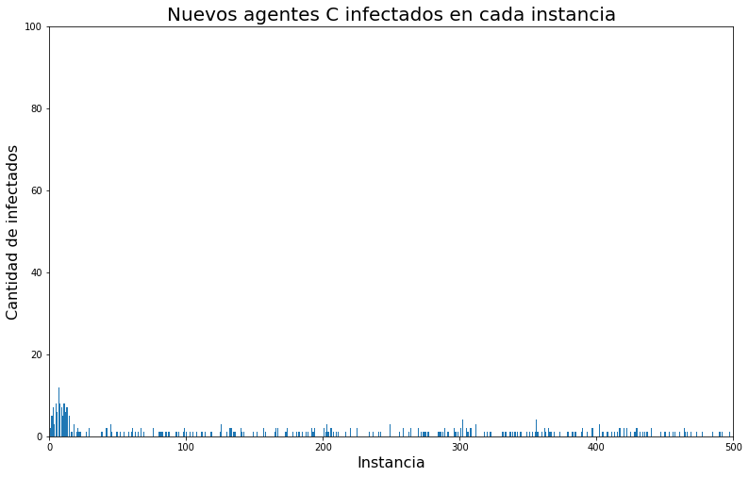

Fig. : nuevos agentes C infectados en cada instancia para N = 2 000, = 20, = 0,1.

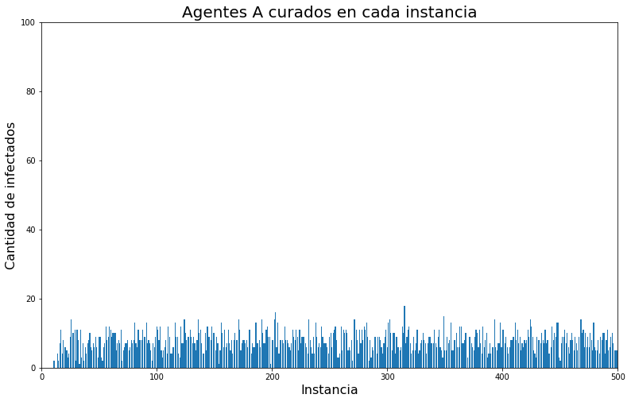

Fig. : nuevos agentes A recuperados en cada instancia para N = 2 000, = 20, = 0,1.

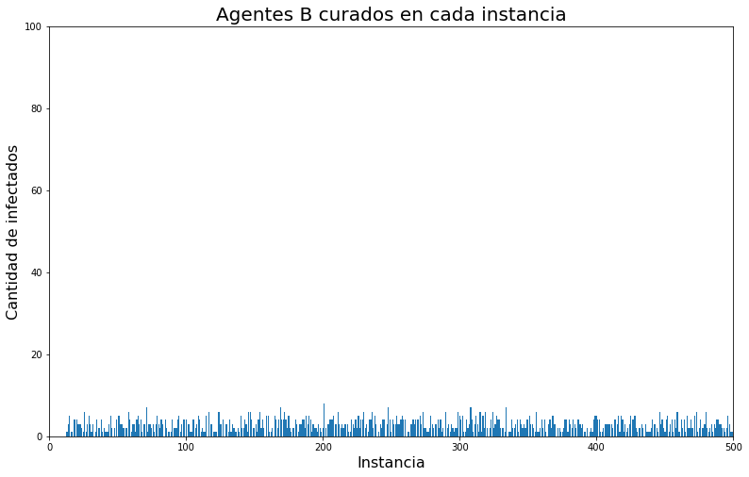

Fig. : nuevos agentes B recuperados en cada instancia para N = 2 000, = 20, = 0,1.

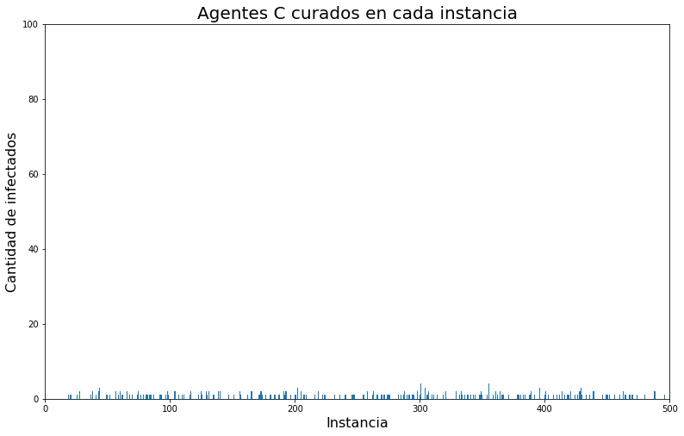

Fig. : nuevos agentes C recuperados en cada instancia para N = 2 000, = 20, = 0,1.

**1 000 agentes, = 10, = 0,5**

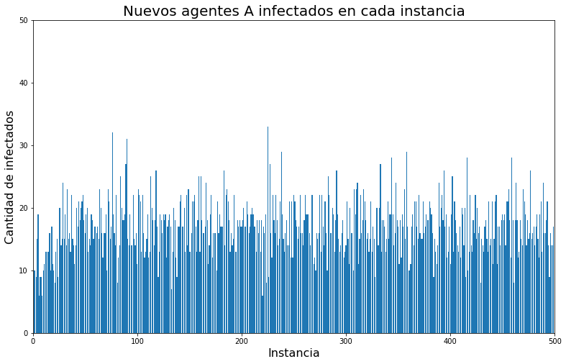

Fig. : nuevos agentes A infectados en cada instancia para N = 1 000, = 10, = 0,5.

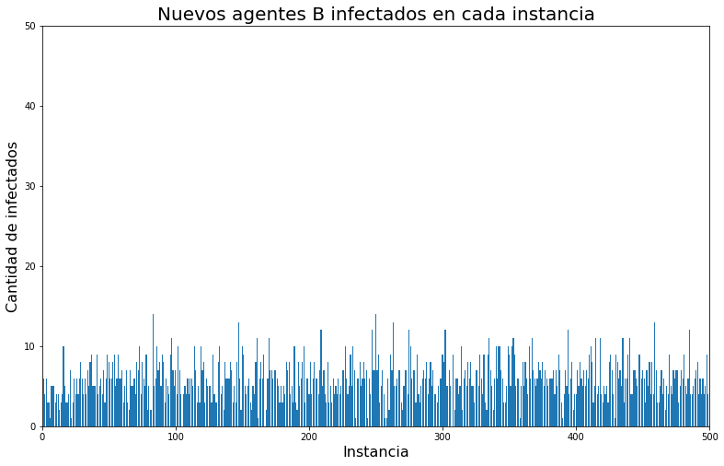

Fig. : nuevos agentes B infectados en cada instancia para N = 1 000, = 10, = 0,5.

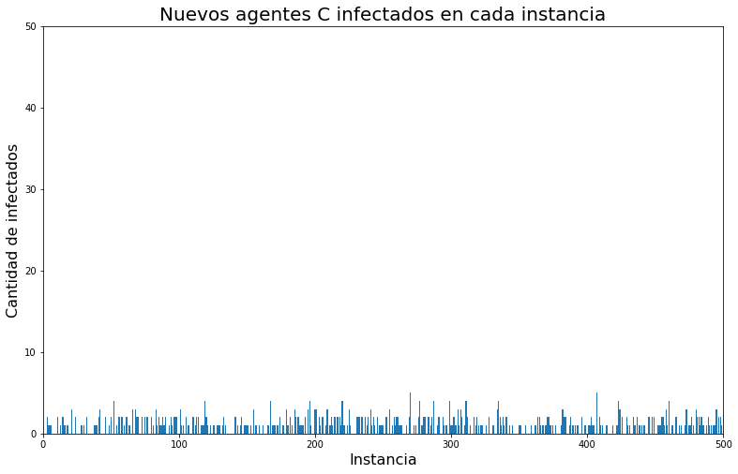

Fig. : nuevos agentes C infectados en cada instancia para N = 1 000, = 10, = 0,5.

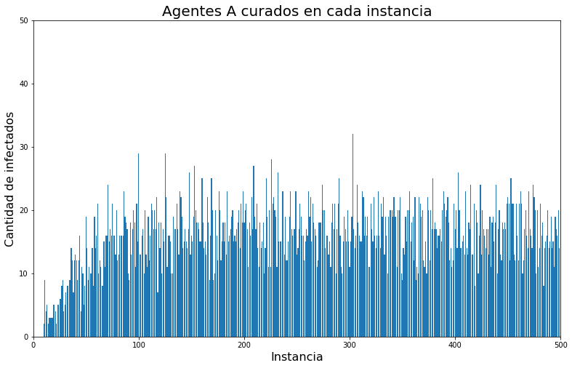

Fig. : nuevos agentes A recuperados en cada instancia para N = 1 000, = 10, = 0,5.

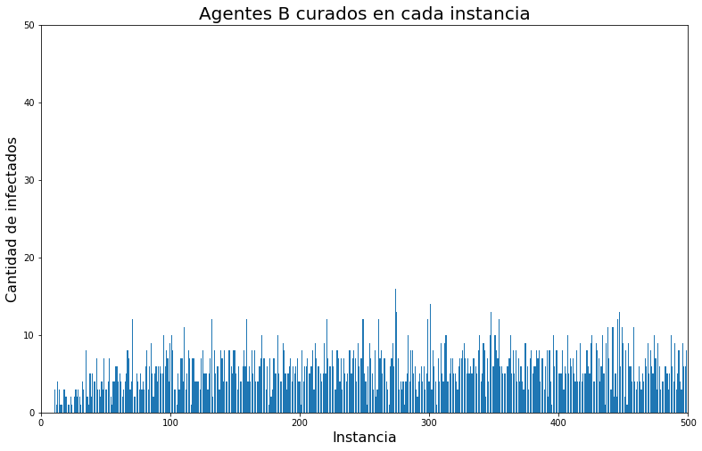

Fig. : nuevos agentes B recuperados en cada instancia para N = 1 000, = 10, = 0,5.

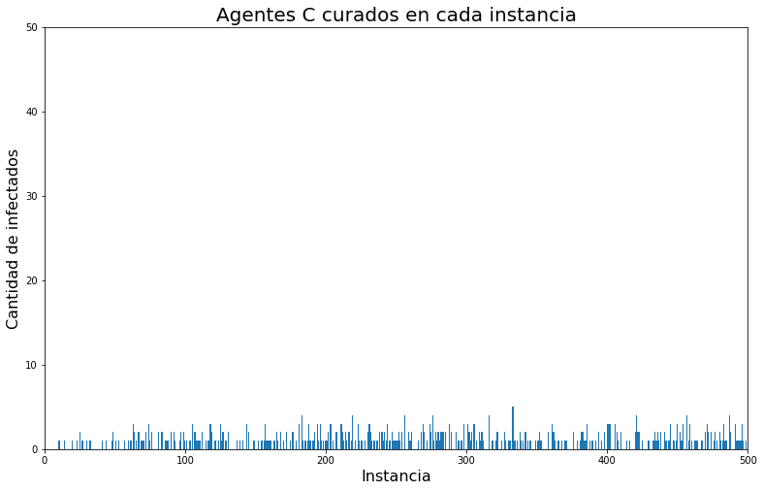

Fig. : nuevos agentes C recuperados en cada instancia para N = 1 000, = 10, = 0,5.

**1 000 agentes, = 10, = 0,7**

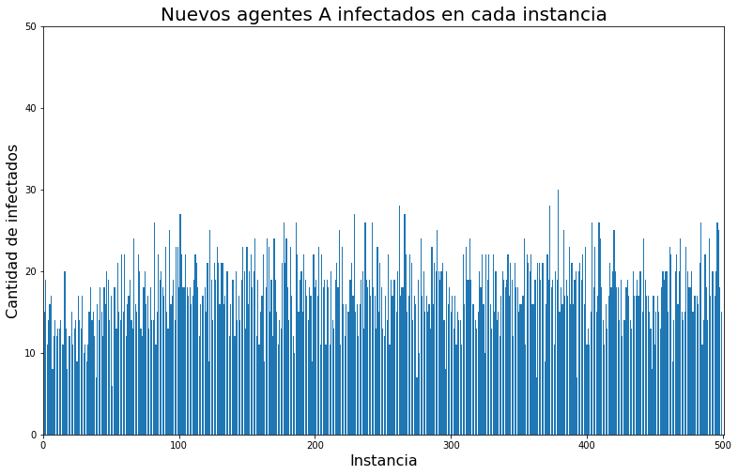Fig. : nuevos agentes A infectados en cada instancia para N = 1 000, = 10, = 0,7.

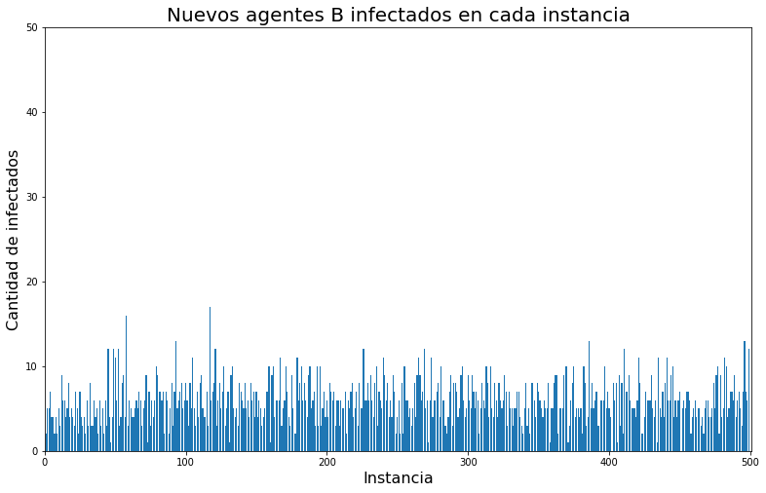Fig. : nuevos agentes B infectados en cada instancia para N = 1 000, = 10, = 0,7.

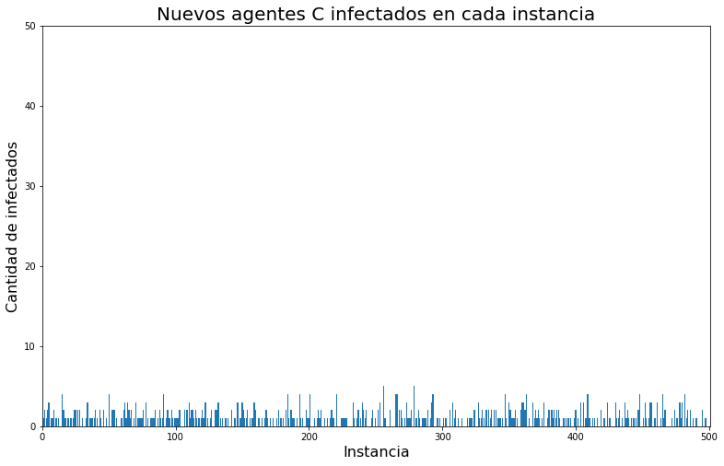Fig. : nuevos agentes C infectados en cada instancia para N = 1 000, = 10, = 0,7.

Fig. : nuevos recuperados en cada instancia para N = 1 000, = 10, = 0,7.

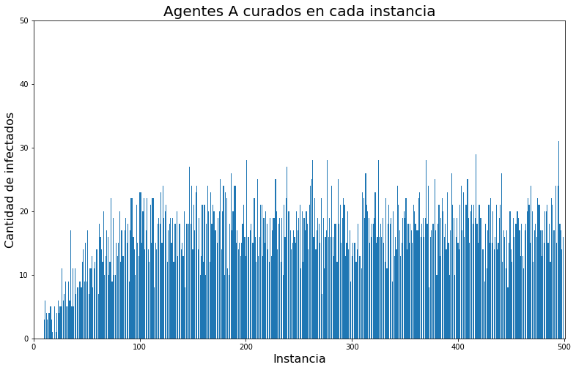Fig. : nuevos agentes A recuperados en cada instancia para N = 1 000, = 10, = 0,7.

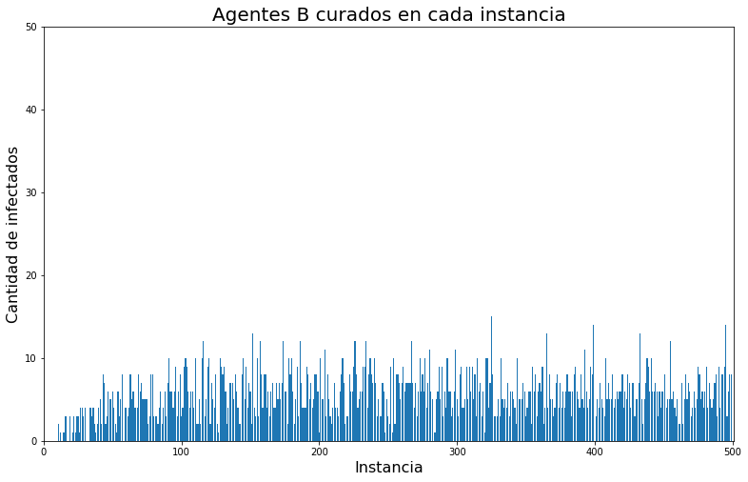Fig. : nuevos agentes B recuperados en cada instancia para N = 1 000, = 10, = 0,7.

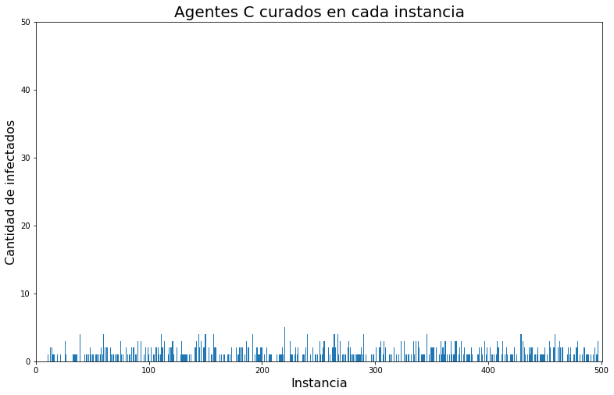Fig. : nuevos agentes C recuperados en cada instancia para N = 1 000, = 10, = 0,7.

## 9.2. Con inmunidad

**2 000 agentes, = 10, = 0,1**

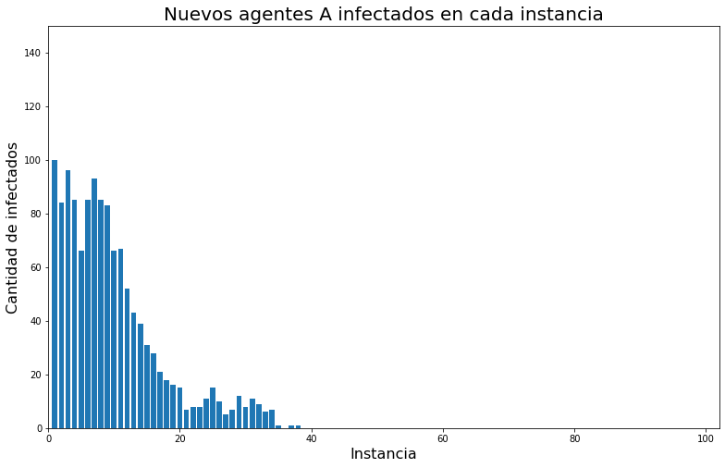Fig. : nuevos agentes A infectados en cada instancia para N = 2 000, = 10, = 0,1 con inmunidad.

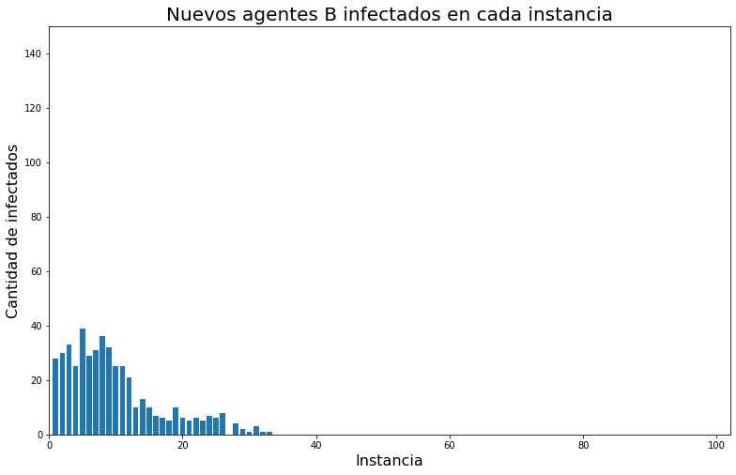Fig. : nuevos agentes B infectados en cada instancia para N = 2 000, = 10, = 0,1 con inmunidad.

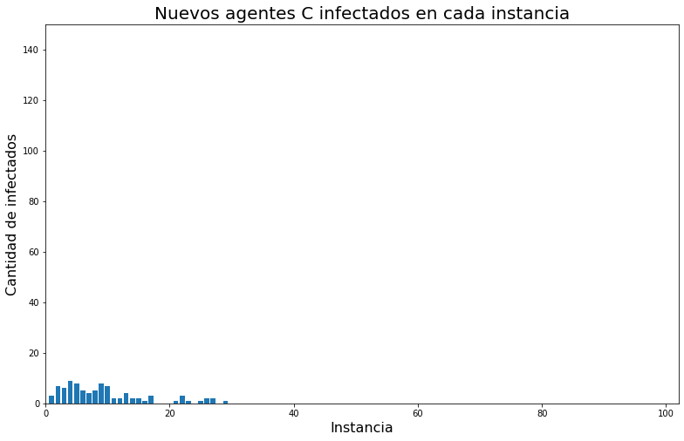Fig. : nuevos agentes C infectados en cada instancia para N = 2 000, = 10, = 0,1 con inmunidad.

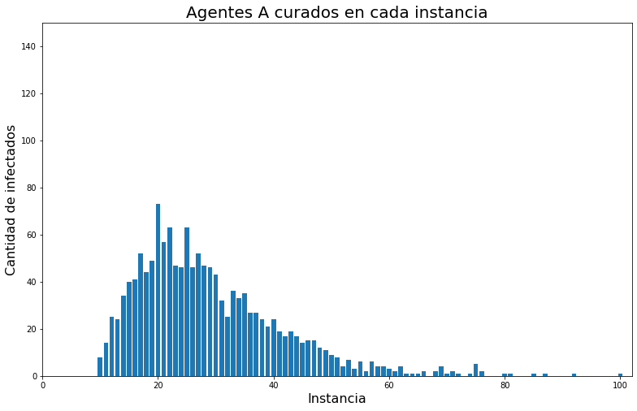Fig. : nuevos agentes A recuperados en cada instancia para N = 2 000, = 10, = 0,1 con inmunidad.

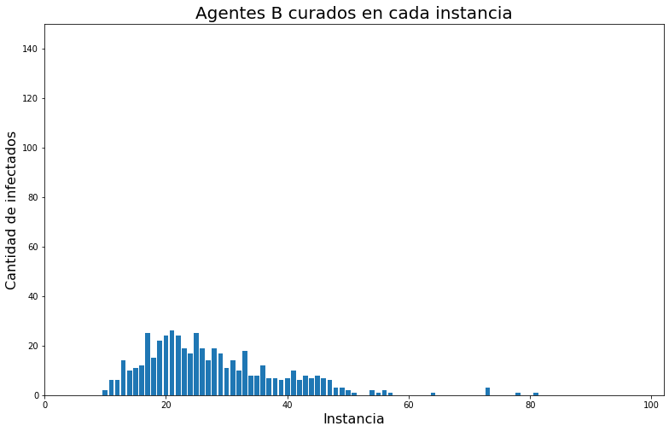Fig. : nuevos agentes B recuperados en cada instancia para N = 2 000, = 10, = 0,1 con inmunidad.

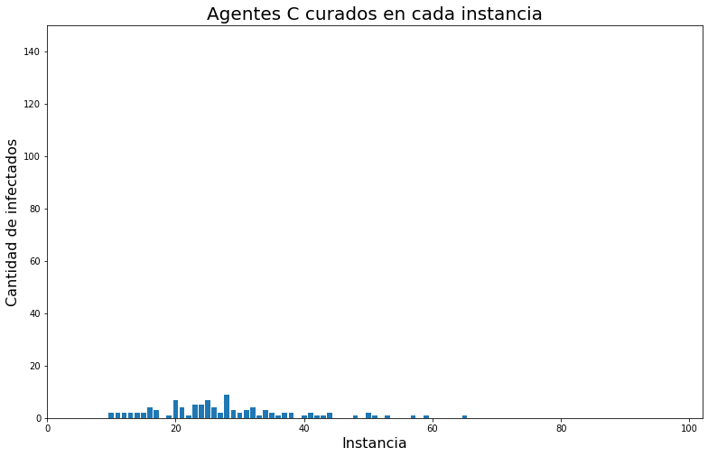Fig. : nuevos agentes C recuperados en cada instancia para N = 2 000, = 10, = 0,1 con inmunidad.

Las curvas de sanados son análogas a las ya observadas, sin presentar tendencias particulares.

**1 000 agentes, = 20, = 0,1**

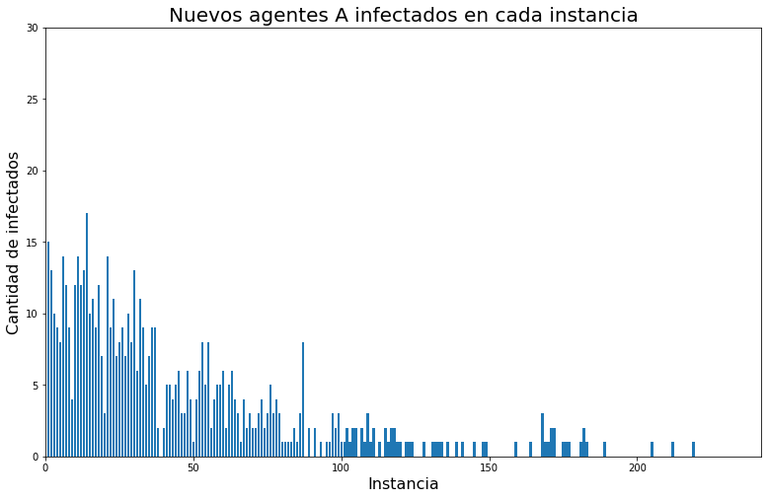Fig. : nuevos agentes A infectados en cada instancia para N = 1 000, = 20, = 0,1 con inmunidad.

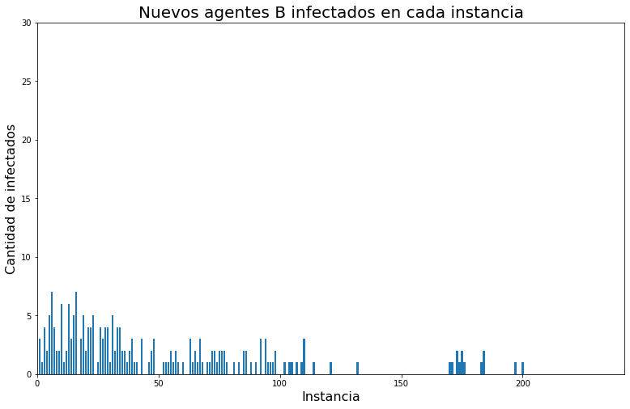Fig. : nuevos agentes B infectados en cada instancia para N = 1 000, = 20, = 0,1 con inmunidad.

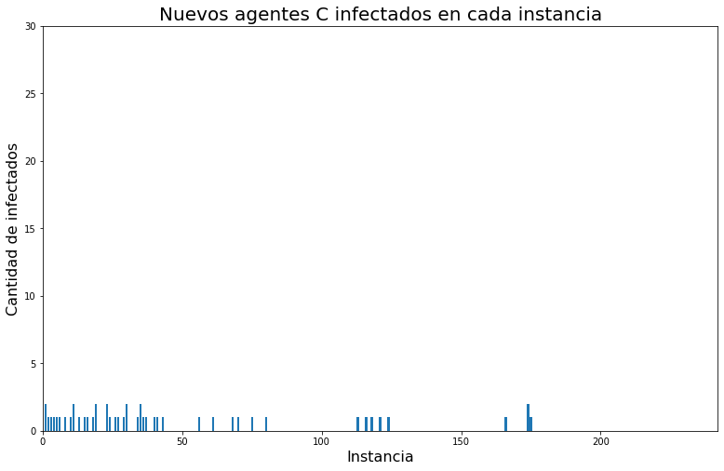Fig. : nuevos agentes C infectados en cada instancia para N = 1 000, = 20, = 0,1 con inmunidad.

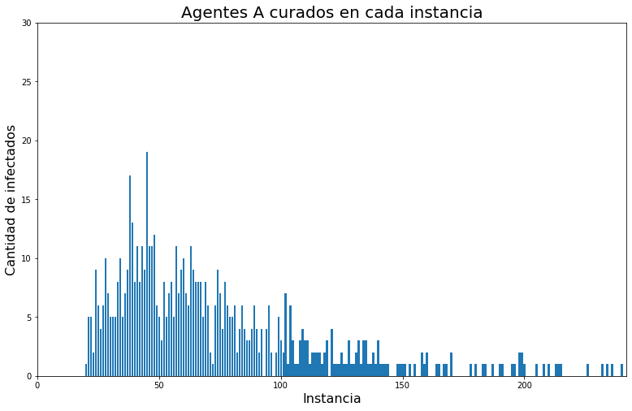Fig. : nuevos agentes A recuperados en cada instancia para N = 1 000, = 20, = 0,1 con inmunidad.

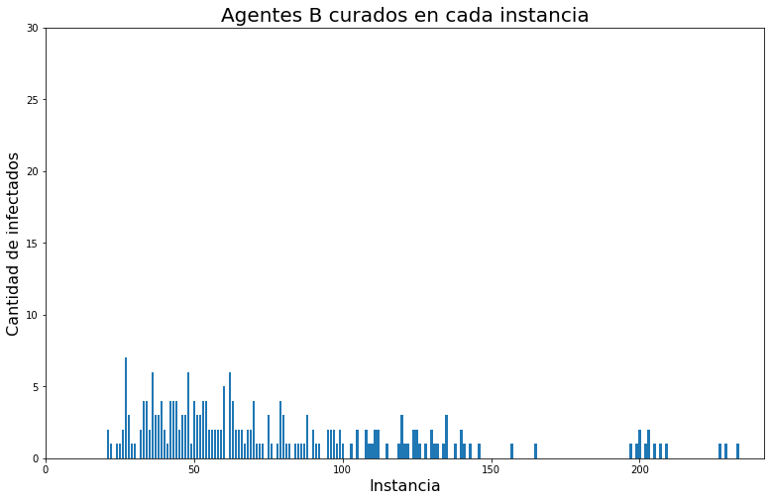Fig. : nuevos agentes B recuperados en cada instancia para N = 1 000, = 20, = 0,1 con inmunidad.

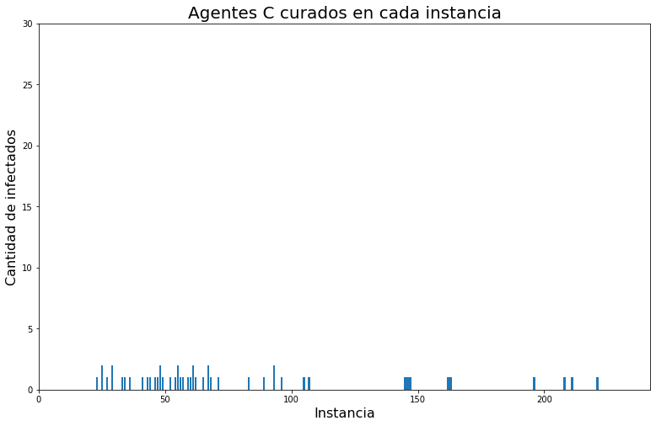Fig. : nuevos agentes C recuperados en cada instancia para N = 1 000, = 20, = 0,1 con inmunidad.

**1 000 agentes, = 10, = 0,2**

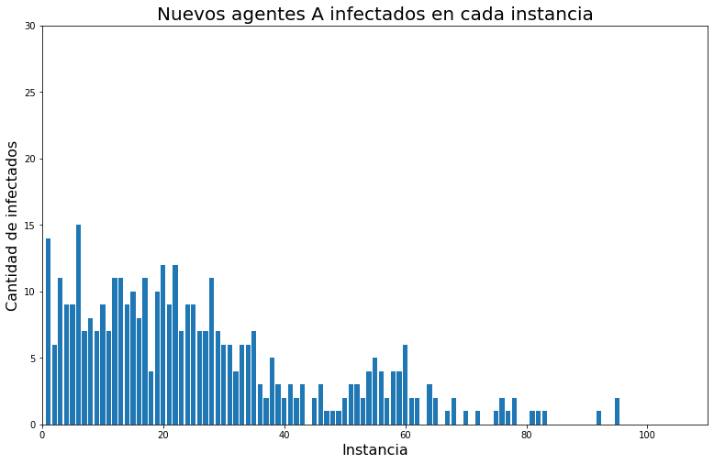Fig. : nuevos agentes A infectados en cada instancia para N = 1 000, = 10, = 0,2 con inmunidad.

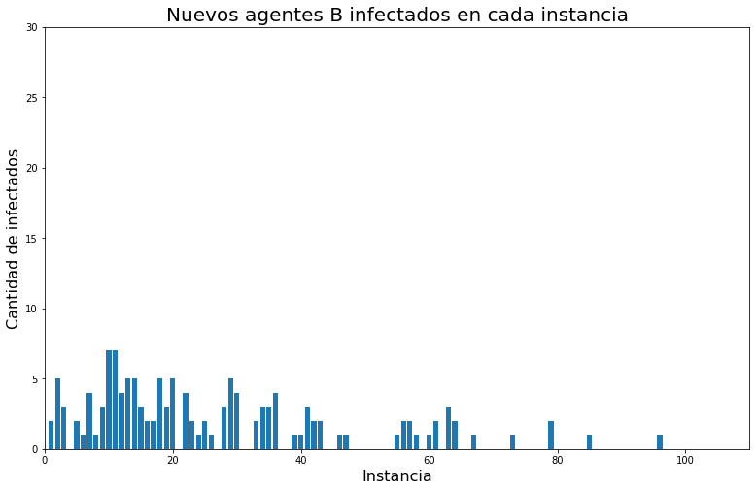Fig. : nuevos agentes B infectados en cada instancia para N = 1 000, = 10, = 0,2 con inmunidad.

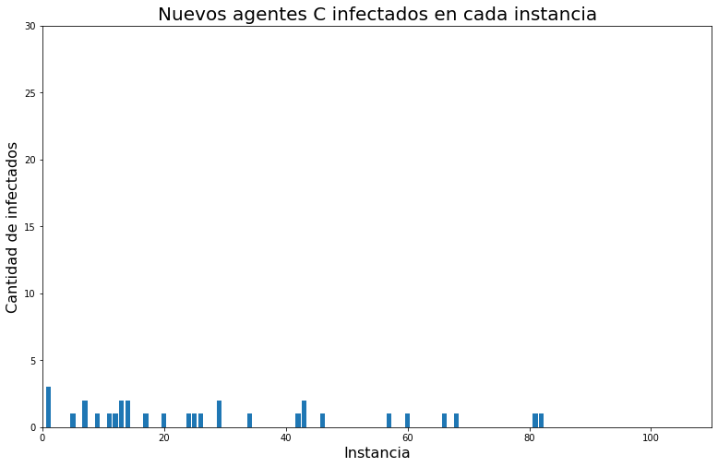Fig. : nuevos agentes C infectados en cada instancia para N = 1 000, = 10, = 0,2 con inmunidad.

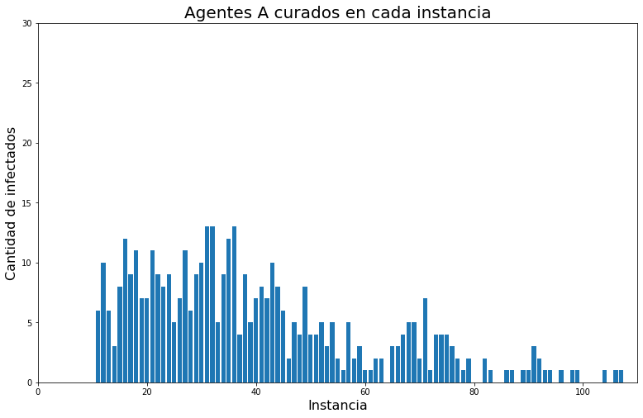Fig. : nuevos agentes A recuperados en cada instancia para N = 1 000, = 10, = 0,2 con inmunidad.

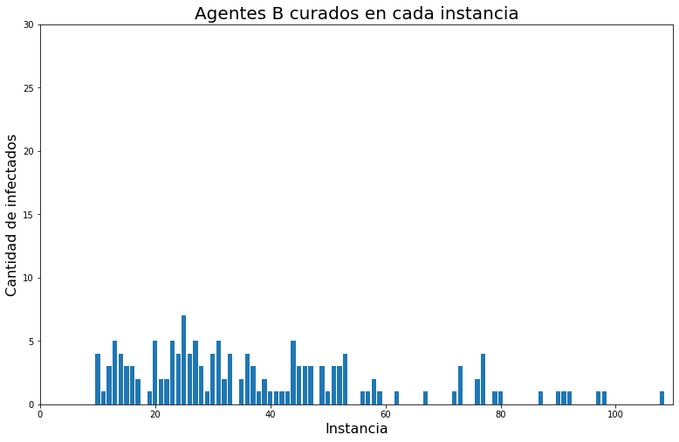Fig. : nuevos agentes B recuperados en cada instancia para N = 1 000, = 10, = 0,2 con inmunidad.

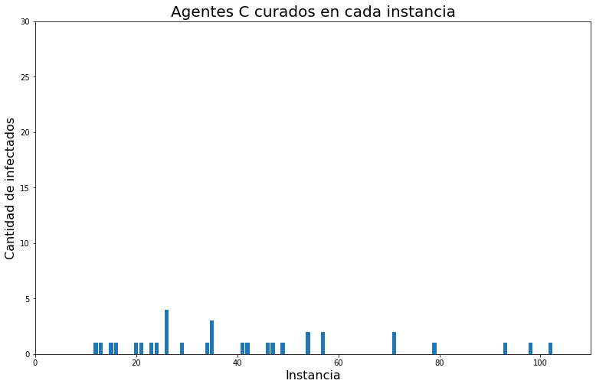Fig. : nuevos agentes C recuperados en cada instancia para N = 1 000, = 10, = 0,2 con inmunidad.

# Ejercicio 10

75% de movilidad

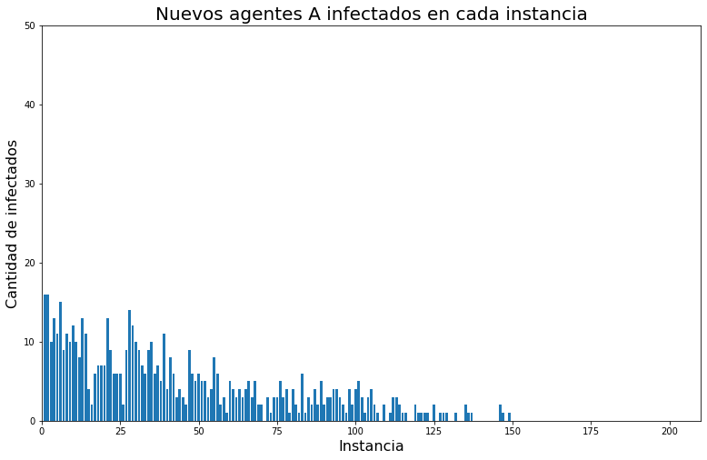

Fig. : nuevos agentes A enfermos en cada instante con 75% de movilidad.

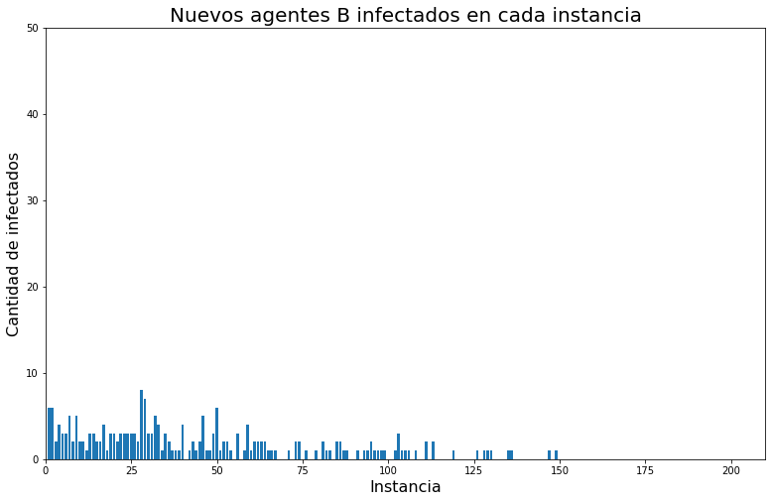

Fig. : nuevos agentes B enfermos en cada instante con 75% de movilidad.

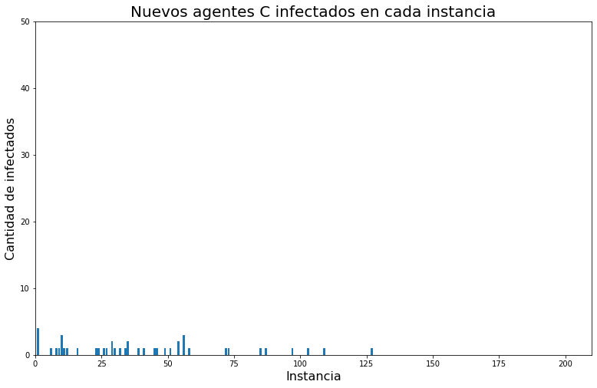

Fig. : nuevos agentes C enfermos en cada instante con 75% de movilidad.

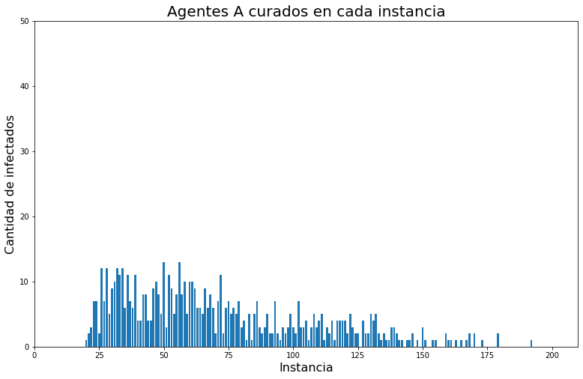

Fig. : nuevos agentes A curados en cada instante con 75% de movilidad.

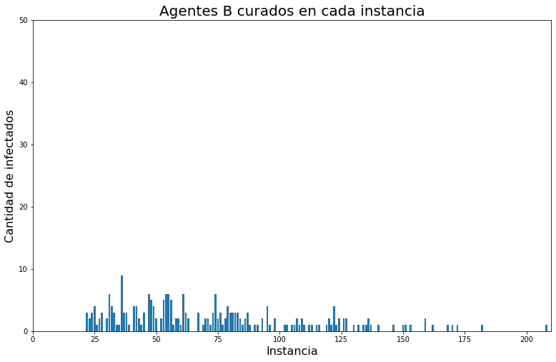

Fig. : nuevos agentes B curados en cada instante con 75% de movilidad.

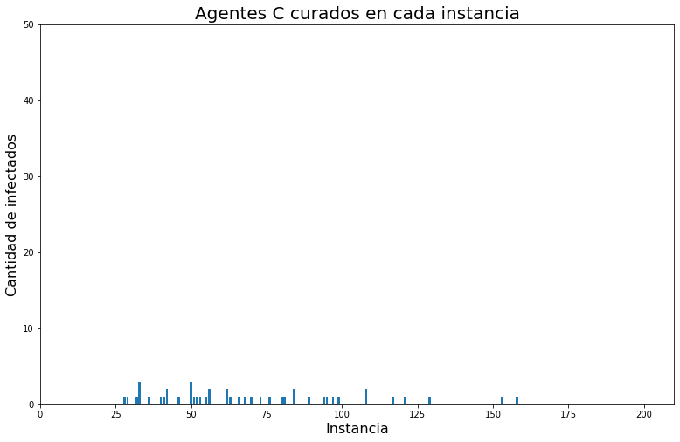

Fig. : nuevos agentes C curados en cada instante con 75% de movilidad.

50% de movilidad

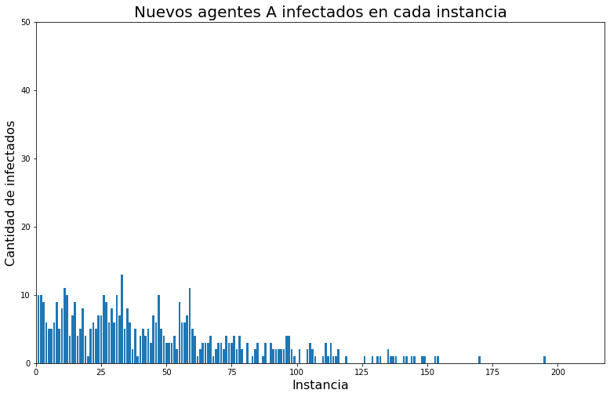

Fig. : nuevos agentes A enfermos en cada instante con 50% de movilidad.

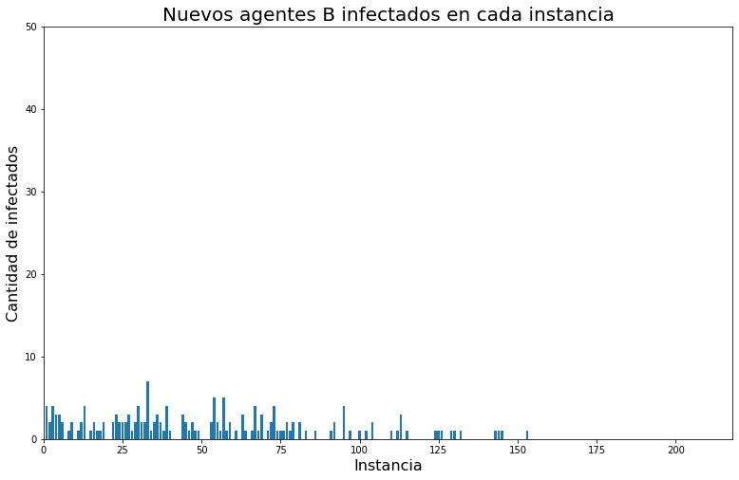

Fig. : nuevos agentes B enfermos en cada instante con 50% de movilidad.

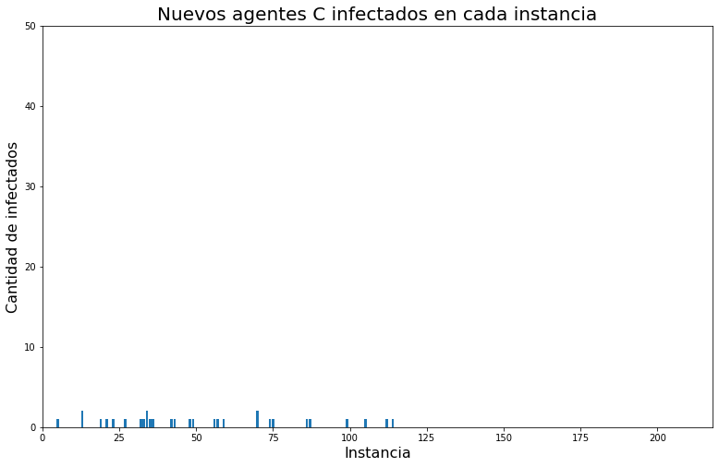

Fig. : nuevos agentes C enfermos en cada instante con 50% de movilidad.

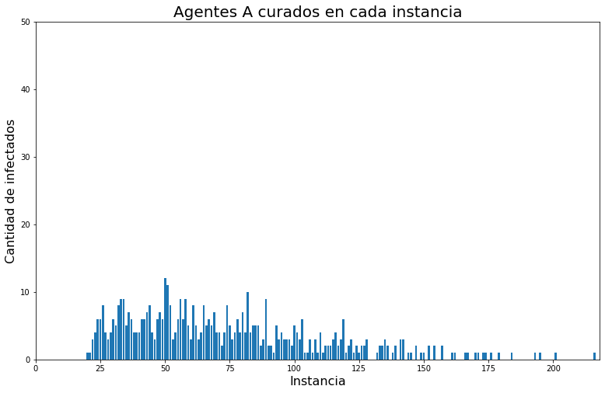

Fig. : nuevos agentes A curados en cada instante con 50% de movilidad.

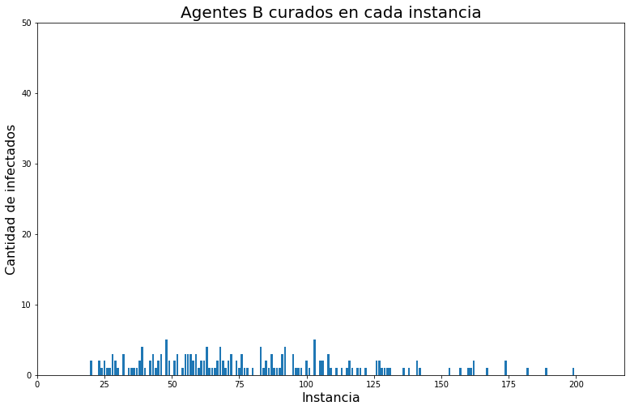

Fig. : nuevos agentes B curados en cada instante con 50% de movilidad.

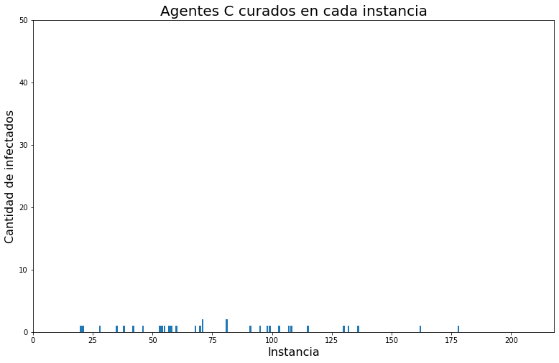

Fig. : nuevos agentes C curados en cada instante con 50% de movilidad.

25% de movilidad

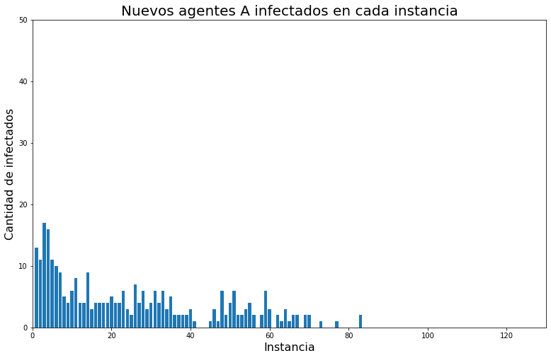

Fig. : nuevos agentes A enfermos en cada instante con 25% de movilidad.

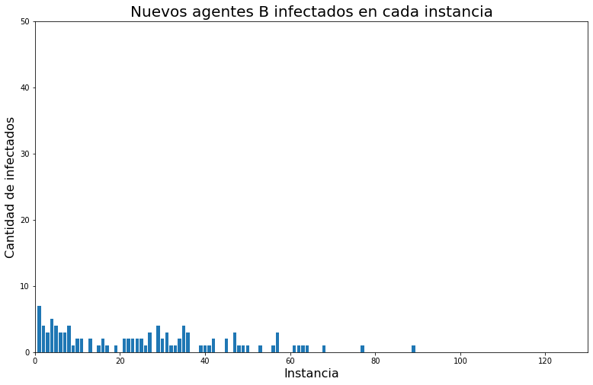

Fig. : nuevos agentes B enfermos en cada instante con 25% de movilidad.

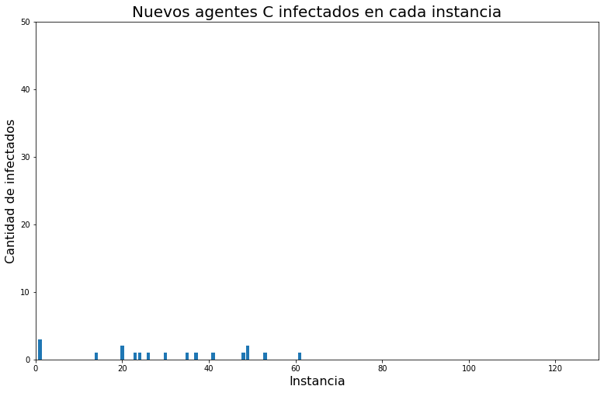

Fig. : nuevos agentes C enfermos en cada instante con 25% de movilidad.

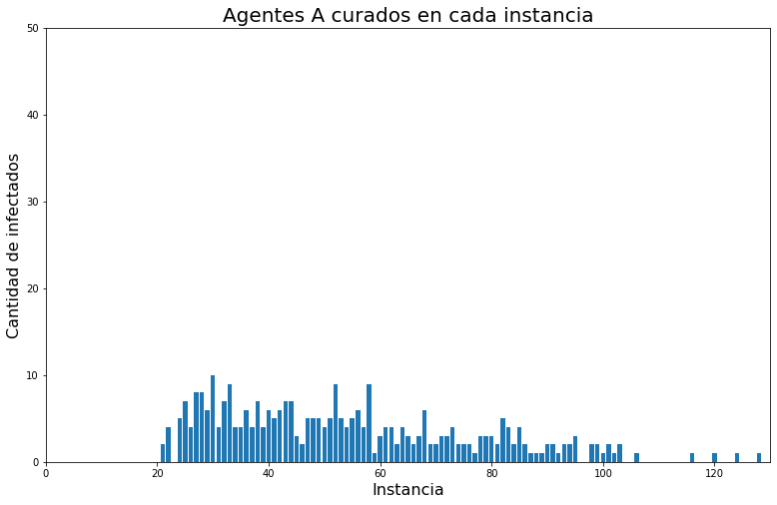

Fig. : nuevos agentes A curados en cada instante con 25% de movilidad.

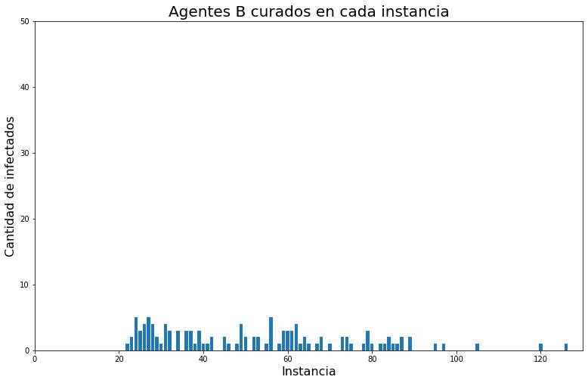

Fig. : nuevos agentes B curados en cada instante con 25% de movilidad.

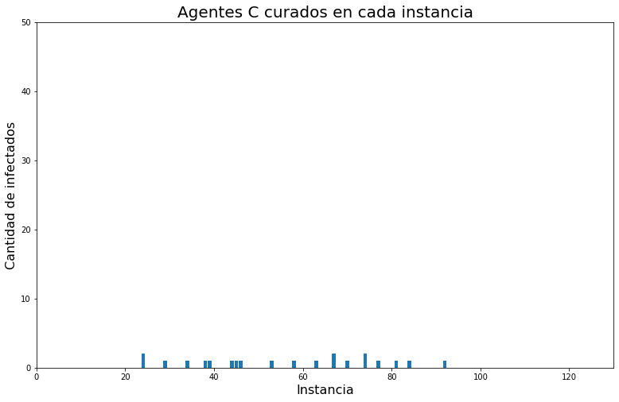

Fig. : nuevos agentes C curados en cada instante con 25% de movilidad.